Les cultes de Keltios

Hiérarchie

Au sein de la société kelte, le clergé est considéré comme la classe sociale la mieux lotie, au même titre que les bardes, ovates et druides dans la société celte de l’Antiquité IRL.

Comme dans tout clergé à Keltios, chaque Culte est divisé en 4 rangs :
• Initié / Initiée (Novice chez les Sectes de Giratina et Darkrai)
• Prêtre/ Prêtresse (Adepte chez Giratina et Darkrai, le terme anglais est « Cultist »)
• Grand Prêtre / Grande Prêtresse (Vicaire chez Giratina et Darkrai)
• Augure (Archivicaire chez Giratina et Darkrai)
+ Prophète / Prophétesse, un rang spécial équivalent à celui d’Augure. Sont considérés ainsi ceux qui ont un Légendaire à leur service mais qui ne portent ni la couronne de Keltios, ni le rôle d’Augure. (L’Augure étant généralement un doyen, l’Ancien qui a déjà eu sa vie d’aventure durant sa jeunesse et qui désormais gardienne son temple pour transmettre son savoir.)

Plus le grade est élevé, plus la personne portera des beaux atours.
• Les initiés ont généralement que des vêtements aux couleurs de leur légendaire, sans bâton et portent peu de bijoux (du moins, rien de flamboyant).
• Les prêtres peuvent porter un bâton, souvent simple, parfois ornée d’une pierre quelconque. Ceux de haute condition sociale (comme Viviane ou Aranel) peuvent aborder des bijoux comme un torque. Leurs vêtements sont légèrement plus élaborés. (Exemple de la collerette de couleur qui distingue les Novices des Adeptes de Darkrai et l’absence de tiare en bronze sur la capuche pour les premiers.)
• Les Grands-Prêtres et Augures portent toujours un torque et une couronne, souvent accompagné d’un bâton. Ils maitrisent la Méga-Évolution, la méga-gemme étant incrustée soit dans leur bâton, soit dans un bijou qu’ils portent. Il faut noter qu’au sein d’un Temple, il ne peut exister qu’un seul Augure et entre zéro et trois Grands-Prêtres, jamais plus. (Il faut comprendre qu’un Grand-Prêtre est forcément un personnage nommé, donc avec des atours uniques ; et créer un personnage unique demande du travail.)

Ce n’est-ce de par la proximité qu’ils entretiennent avec l’un des Légendaires de Keltios, la plupart (tous à partir du rang de Prêtre) sont Dresseurs Pokémon et sont donc en mesure d’aider le peuple à des fins d’aide ou de défense. Mais comme leur philosophie est avant tout la quête d’harmonie et d’amitié envers les Pokémons, initiés et prêtres possèdent généralement un niveau équivalent aux dresseurs issus de la plèbe de Keltios, la puissance et l’entrainement au combat n’étant pas leur priorité.
Cela les distingue de la classe des Guerriers, dresseurs souvent formés à l’Université de la Confrontation d’Ardrasil, l’équivalent d’une académie militaire qui enseigne la stratégie Pokémon. Cette caste voit plus les créatures magiques comme une arme de guerre, le lien entretenu avec elles étant un aspect secondaire. Ce sont eux qui – avec le soutien des prêtres – défendent le royaume de Keltios.
Cumulant le meilleur des deux mondes – stratégie et amour envers les Pokémons – les Grands Prêtres (et bien sûr les Augures) sont par nature de redoutables dresseurs. De par leur sens de l’honneur, ils n’hésitent pas à se mettre en première ligne pour défendre leur patrie ou leurs frères.

Prêtres et Prêtresses de Ho-Oh

J’ai trouvé plusieurs images qui pourraient sied à ma vision du Clergé de Ho-Oh. Commençons par montrer les différences de rang à travers Gwydion et les héros.

Prophètes Silvynis et Grand Prêtre Gwydion


Viviane et Aranel sont affranchis de « l’uniforme » car ils sont des personnages uniques, ceux que le joueur va incarner.
Ils portent donc des ornements peu courants pour leur grade : torque en or, couronne en argent et en or, et bâton orné d’une pierre quelconque. On est au niveau du Grand-Prêtre en termes d’atours. (Le fait qu’ils soient les arrières-arrières petits-enfants d’une Reine Mythique joue aussi.)


Une fois le Sceptre de Ho-Oh (ou de Xerneas) obtenu par la force du destin, les habitants de Keltios leur feront remarquer que leur bâton est digne d’un Augure. C’est effectivement justifié vu le degré de beauté de la relique.
D’ailleurs, le héros joué sera confus face à cette remarque, vu qu’au début, il est loin de maitriser le plein potentiel de sa Gemme mythique… jusqu’au jour où sa destinée le liera à un puis deux Légendaires, faisant de lui un Prophète.


Au début de l’aventure, Gwydion est le seul Grand-Prêtre de Ho-Oh, faisant de lui l’unique successeur de l’Augure Ambros. (Il faut dire que le Culte de Ho-Oh est haï par les deux sectes et leurs rangs ont payé un lourd tribut durant la décennie passée, Hulis étant située près de l’Antre du Cauchemar et de la frontière d’Askógr, pays hostile à Keltios.)
Il a eu le privilège de rencontrer Ho-Oh en personne qui lui a confié sa relique sacrée, tout comme l’a fait Xerneas envers Elowen la mère de Viviane. (Elle est Grande Prêtresse de Xerneas.)

Au niveau des atours, Gwydion porte le Sceptre de Ho-Oh (« une relique digne d’un Augure ») qu’il a dû lui-même faire passer pour un simple bâton sculpté de ses mains à la gloire de Ho-Oh pour ne pas trop attirer la convoitise. (Tous les Initiés et Prêtres de Ho-Oh ignorent la vraie nature de son bâton, pensant que la pierre est une « simple » Méga-Gemme.)
Il arbore aussi un torque en bronze, une belle cape rouge bordeaux orné de fils d’or, une fibule (ou une broche ?) en argent ornée de pierres rouges et vertes (couleurs des plumes de Ho-Oh), une tiare en or sertie d’une pierre bleue et de fils d’argent et une ceinture en cuir ornée du symbole Heartgold avec des motifs celtiques repoussés (peu visibles sur la sprite en Pixel art).

Idées de concept art pour les Initiés et Prêtres

Comme pour tous les clergés (un exemple a été donné avec l’Adepte de Darkrai), les vêtements portés par le clergé rappellent plus ou moins le Légendaire qu’ils honorent. Les Gijinkas sont une excellente source d’inspiration.
Ce n’est non plus un concours de carnaval ou de cosplay. Il ne faut pas « Pokémoniser » l’humain à l’extrême. Un juste milieu est à trouver. Le vêtement doit être fonctionnel et ne doit pas entraver le prêtre dans l’exercice de ses fonctions.

À noter que les idées citées pour un Culte peuvent aussi s’appliquer pour d’autres Cultes (en adaptant couleurs et éventuellement motifs).
Ne pas oublier de rajouter une touche celtique à l’ensemble.

Concept art pour le clergé de Ho-Oh

Robe :

Pour les prêtresses de Ho-Oh, j’adore l’idée de cette jupe. (L’idée peut être gardée pour le clergé d’un autre légendaire si elle n’est pas retenue pour Ho-Oh, les couleurs seront bien entendu à adapter.)
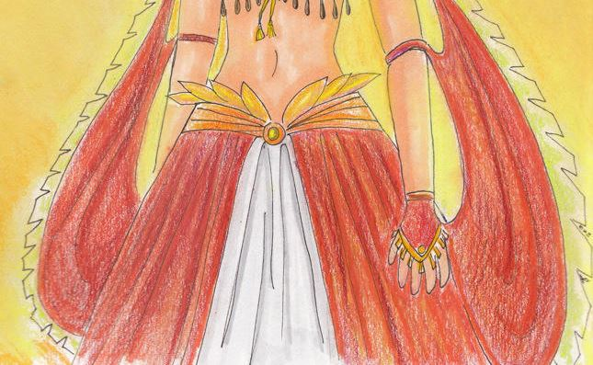

Couronne :


Pour les prêtres et prêtresses, quelque chose dans les tons or avec pierre rouges peut être bien.

L’idée de RaimeiHope :
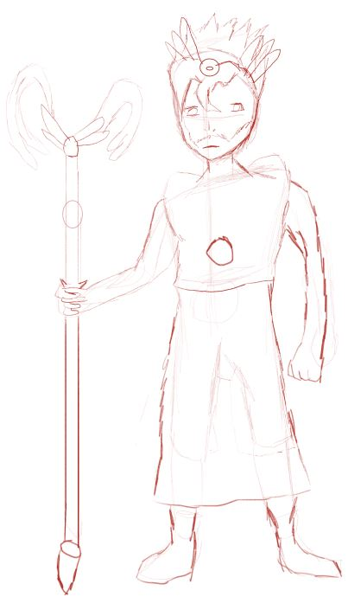
J’ai du mal à voir ce qu’il a voulu représenter sur ce sketch. J’ai cru y reconnaitre une couronne avec des plumes. (Idée à explorer, mais peut être pour les prêtres d’Yveltal qui est lui aussi un oiseau ?)

J’ai l’impression que sur le buste, il y a une fourrure (un peu dans le style des Grands-Prêtres de l’Égypte ancienne ou les nobles viking). Piste intéressante pour les prêtres, voir l’Augure Ambros.

Le bâton dessiné pourrait correspondre à celui de l’Augure de Ho-Oh. Quoi qu’il en soit, les initiés d’un Culte n’ont jamais de bâtons. Les prêtres : parfois (et jamais très complexes, cf. la première sprite de Viviane et Aranel). Et les grands-prêtres : souvent.

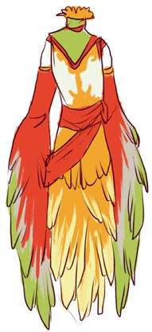

Un costume majestueux :

J’ai beaucoup aimé la forme de ce costume : il dégage une certaine prestance, notamment les manches et la partie « jupe » qui rappellent le côté aviaire.

À voir si ce genre de costume peut être porté par les hommes. (Au temps celtique, les hommes portaient des toges, des jupes et des robes, il n’y avait pas la ségrégation vestimentaire homme / femme comme de nos jours.)

À combiner avec une fourrure sur la poitrine et la couronne de RaimeiHope ?

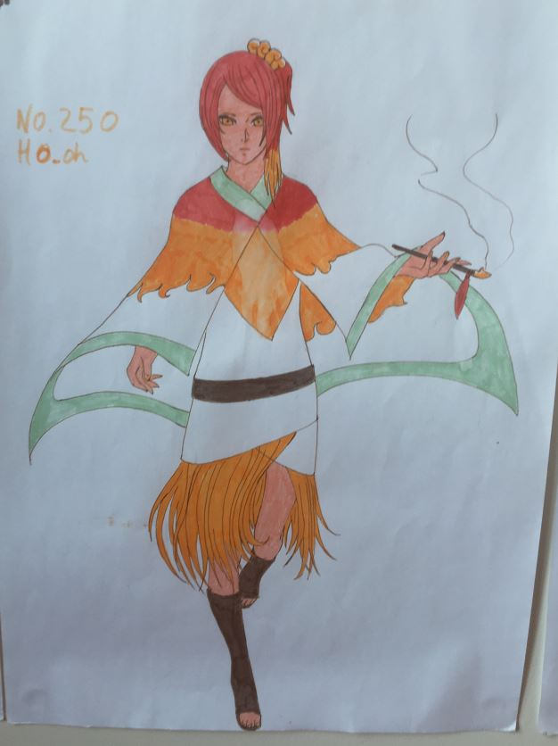
Un costume art asiatique :

Dessiné par la copine de Kheru (elle a aussi fait la version pour Lugia), ces vêtements peuvent donner quelques idées, surtout la cape avec les couleurs rouge et dorée autour de la poitrine.

Le Kimono de Ho-Oh :

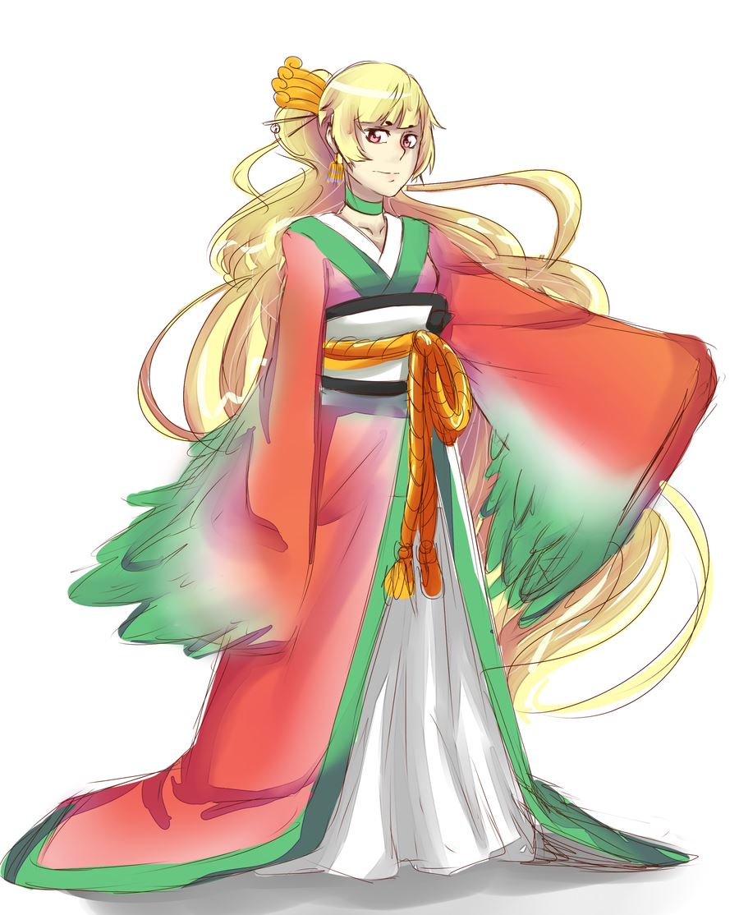
J’aime beaucoup le principe du kimono pour les différents clergés (ça rappelle l’origine nippone de Pokémon et ça peut donner quelque chose de beau si combiné au style celtique). Ça donne des robes amples qui donnent un style solennel et ça peut se marier avec une ceinture ventrale en cuir (voir en métal) richement ornée.
Ce type de vêtement convient bien aux hommes qu’aux femmes. (Cf. le manteau d’Eysselia.)

Notons la broche sur les cheveux qui rappellent la huppe de Ho-Oh.

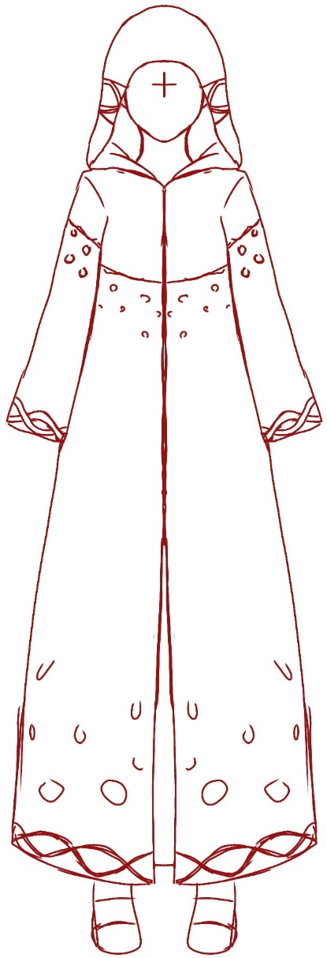
La robe de mage :

Grand classique des jeux médiévaux-fantastique, la robe / manteau de mage est quelque chose qui convient pour n’importe quel prêtre de n’importe quel clergé. Peut librement se combiner avec une cape.

La cape aérienne :

La cape qui fait penser aux ailes d’un oiseau peuvent sied à merveille à un grand-prêtre ou un Augure dédié à Ho-Oh ou Yveltal.
Le haut de cape en forme de plumes rouges qui recouvre le haut du buste est intéressant.

L’idée du corset peut aussi être intéressante si ça fait ressortir un côté fantasy ou guerrier, à voir.

